TaskWall

User Guide

Installationsanleitung

Dokumentation

von Constantin Schulte und Ton Drange

vielen Dank an Herrn Kreutzer

Inhaltsverzeichnis

User Guide 1
Einführung 1
Login 1
Erste Anmeldung 2
Dashboard 3
Aufgabe Erstellen 4
Details einer Aufgabe betrachten 6
Persönliche Einstellungen 7
Abgeschlossene Aufgaben 9
Details einer abgeschlossenen Aufgabe betrachten 10
Problemlösungen 11

UserGuide für Administratoren 13
Einführung 13
Administrator Dashboard 13
Nutzer erstellen 14
SMTP-Einstellungen 16
Problemlösungen für Administratoren 19

Installationsanleitung 20
Verwendete Software 20
Installation der verwendeten Software 20
Java Runtime Environment 20
GlassFish Server 20
TaskWall installieren 20
Starteinstellungen 20
Empfohlene Einstellungen 21

Technische Dokumentation 23
Klassen 23
Setup-Dateien 24
Prozesse & Navigation 25
Nutzernavigation 25
Administratorennavigation 26
Login 27
Aufgabe erstellen 28
Datenbank 29
Profile 29
Attribute und Methoden 29
Anfragen 30
Starteinträge 31
Task 31
Attribute und Methoden 31
Anfragen 32
Speicherdauer 32
ArchivedTask 32
Attribute und Methoden 32
Anfragen 33
MailProperties 33
Attribute und Methoden 33
Anfragen 34
Verbindung zur Applikation 34
UserPersistence 34
TaskPersistence 35
ArchivedTasksPersistence 36
MailPropertiesPersistence 36

User Guide

Einführung
TaskWall ist eine webbasierte Aufgabenverwaltung, die es Ihnen ermöglicht, in Ihrem Browser Aufgaben einfach und unkompliziert an Ihre Mitarbeiter zu senden. Umgekehrt erhalten Sie von Ihren Mitarbeitern Aufgaben, bei denen Sie alle Arbeitsschritte und Anforderungen auf einen Blick sehen können. Dies soll die Arbeitsprozesse in Unternehmen beschleunigen und effizienter machen.
Damit Sie neue Aufgaben nicht verpassen, können Sie E-Mail-Benachrichtigungen aktivieren, die Sie automatisch informieren, falls jemand Ihnen eine neue Aufgabe zugeteilt hat.
Um mit TaskWall arbeiten zu können, bitten Sie einen der Administratoren darum, Ihnen einen Account zu erstellen. Der Administrator kann Ihnen auch die Internetadresse mitteilen, unter der Sie TaskWall erreichen können. Öffnen Sie Ihren Browser und geben Sie diese Adresse ein.

Login

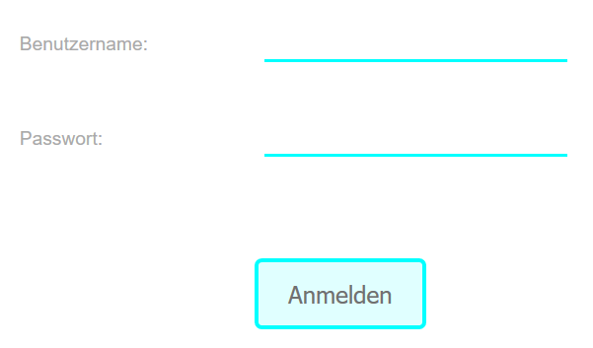
Beim Öffnen von TaskWall erscheint als Erstes die Anmeldeseite. In diese müssen sowohl Benutzername als auch Passwort korrekt eingegeben werden.

Bedienelemente

Geben Sie hier Ihren Benutzernamen ein.


Geben Sie hier Ihr Passwort ein.

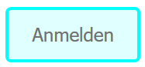
Wenn sie auf Anmelden klicken, werden Ihre Anmeldedaten überprüft, und Sie werden zum Dashboard weitergeleitet.

Erste Anmeldung
Vor Ihrer ersten Anmeldung müssen Sie von einem Administrator registriert werden. Dieser gibt Ihnen Ihren Benutzernamen. Es wird empfohlen, sich nach der Registrierung so schnell wie möglich erstmalig am System anzumelden, um Fremdzugriffe zu vermeiden.
Wenn Sie sich zum ersten Mal am System anmelden, geben Sie Ihren Benutzernamen und das Passwort "start" ein. Nach einem Klick auf Anmelden werden Sie aufgefordert, Ihr Kennwort zu ändern.
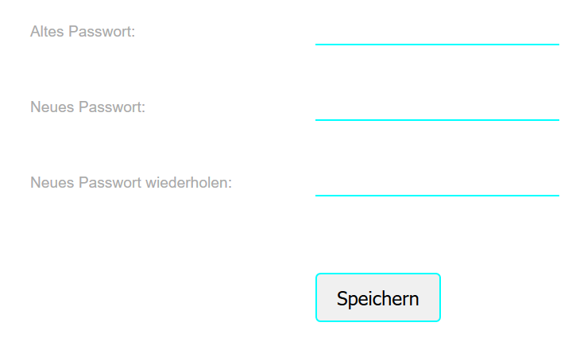
Wählen Sie ein Kennwort, das Sie sich gut merken können, das aber nicht leicht zu erraten ist. Es sollte möglichst lang sein und aus diversen Zeichen bestehen (Klein- und Großbuchstaben, Satz- und Sonderzeichen sowie Ziffern). Geben Sie Ihr Passwort an niemanden weiter.
Ihr neues Passwort muss aus Sicherheitsgründen verschieden von Ihrem altem Passwort sein.
Dieses neue Passwort müssen Sie bei jeder Anmeldung am System eingeben. Sollten Sie Ihr Passwort einmal vergessen, kann es von einem Administrator zurückgesetzt werden.

Bedienelemente
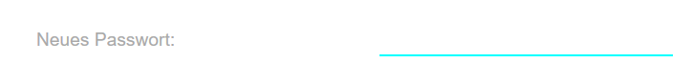
Geben Sie hier Ihr neues Passwort ein.

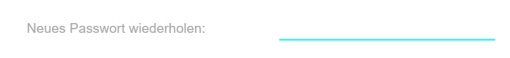
Wiederholen Sie Ihr neues Passwort, um Tippfehler auszuschließen.

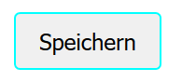
Wenn Sie auf Speichern klicken, wird Ihr altes Passwort überprüft und Ihr neues Passwort gespeichert. Anschließend werden Sie zum Dashboard weitergeleitet.

Dashboard

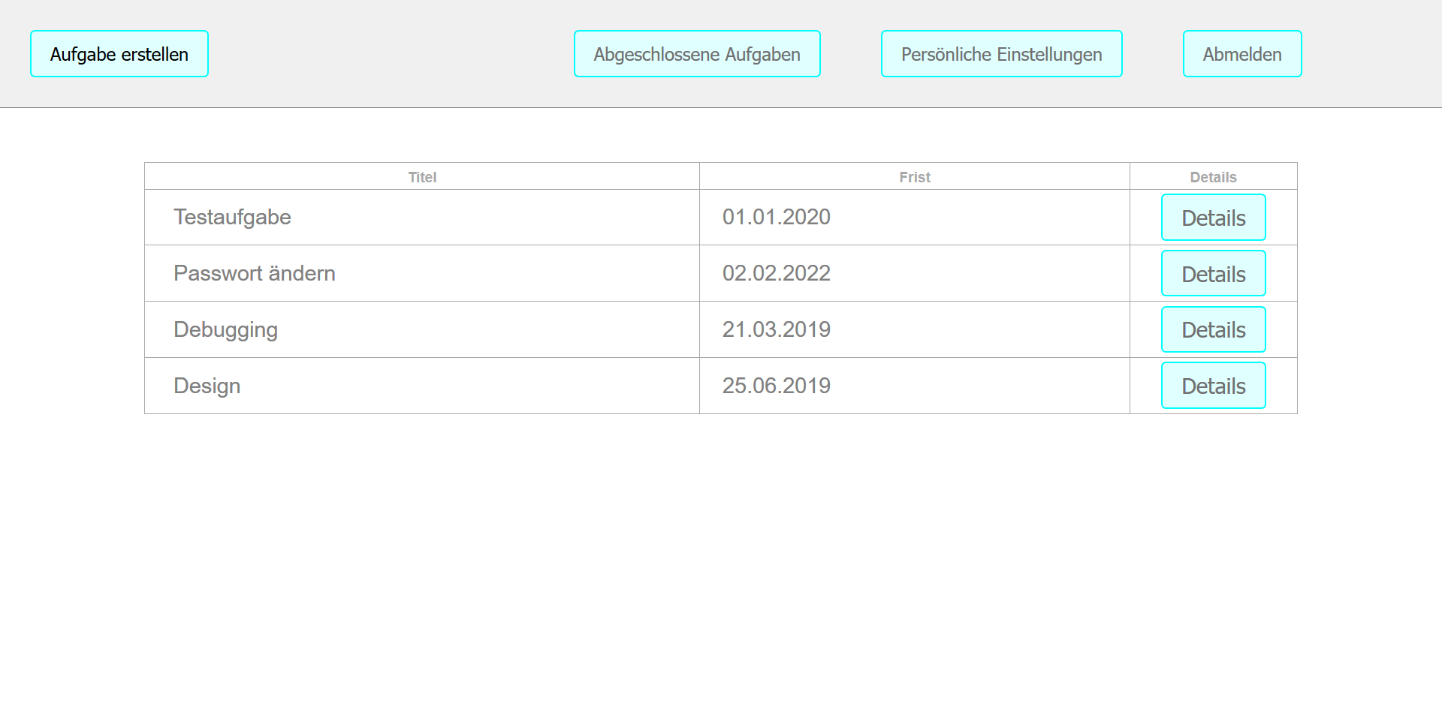
Nach dem Anmelden werden Sie zum Dashboard weitergeleitet. Dieses stellt eine Liste mit allen offenen Aufgaben für Sie dar. Von hier aus läuft die Navigation zu den weiteren Menüpunkten.
Die Liste mit offenen Aufgaben zeigt Ihnen Titel und Frist einer Aufgabe. Wenn Sie über eine bestimmte Aufgabe mehr wissen wollen, klicken Sie auf Details.

Bedienelemente
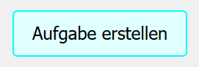
Hier können Sie eine neue Aufgabe erstellen und einem anderen Benutzer oder sich selbst zuweisen.

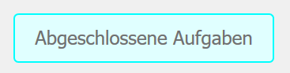
Zur Dokumentation werden alle abgeschlossenen Aufgaben archiviert. Eine Liste aller Aufgaben, die Sie abgeschlossen haben, finden Sie hier.

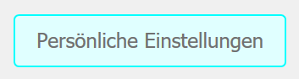
Hier können Sie Ihre E-Mail-Adresse oder Ihr Passwort ändern.
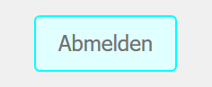
Sie werden abgemeldet und zur Anmeldemaske weitergeleitet.

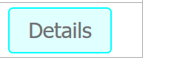
Zeigt eine Infoseite mit allen Details zu dieser Aufgabe an. Hier können Sie die Aufgabe nach ihrer Fertigstellung als abgeschlossen markieren.

Aufgabe erstellen

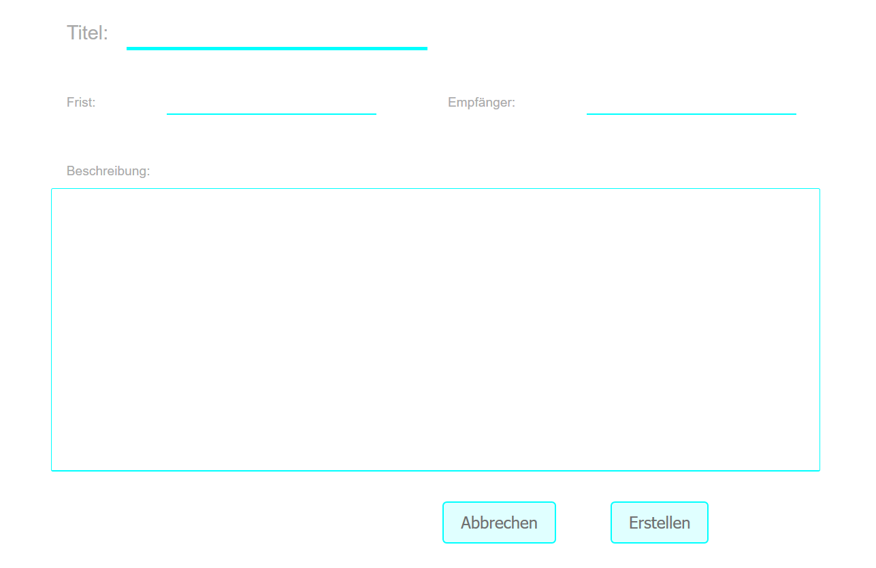
Beim Erstellen einer Aufgabe müssen alle Felder der Seite ausgefüllt werden. Eine Aufgabe besteht grundsätzlich aus einem Titel, einer Beschreibung und einer Frist. Mit diesen Angaben muss der von Ihnen angegebene Empfänger in der Lage sein, die Aufgabe korrekt, vollständig und rechtzeitig zu bearbeiten.
Damit der richtige Empfänger die Aufgabe erhält, geben Sie einen Nutzernamen oder eine E-Mail-Adresse ein, die Ihnen vorher mitgeteilt wurde. Wenn der Empfänger E-Mail-Benachrichtigungen aktiviert hat, erhält er nach der Erstellung der Aufgabe eine Nachricht, damit er sie nicht übersieht.
Falls es keine genaue Frist gibt, oder diese noch nicht bekannt ist, können Sie auch ein beliebiges Datum in der Zukunft wählen.
Wenn Sie sich selbst eine Aufgabe zuweisen wollen, bspw. damit Sie sie nicht vergessen, können Sie als Empfänger auch Ihren eigenen Nutzernamen oder Ihre eigene E-Mail-Adresse eingeben. Sie erhalten dann keine E-Mail, selbst wenn Sie die Benachrichtigungen aktiviert haben.

Bedienelemente
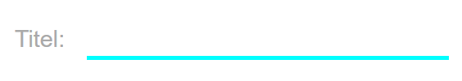
Damit die zuständige Person in ihrem Dashboard schnell erkennen kann, worum es geht, ist ein Titel sinnvoll.

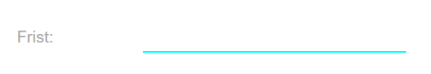
Geben Sie hier die Frist ein, bis zu der die Aufgabe erledigt werden muss.

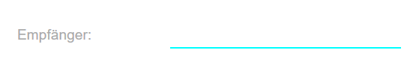
Geben Sie hier die Kontaktdaten des Empfängers ein.

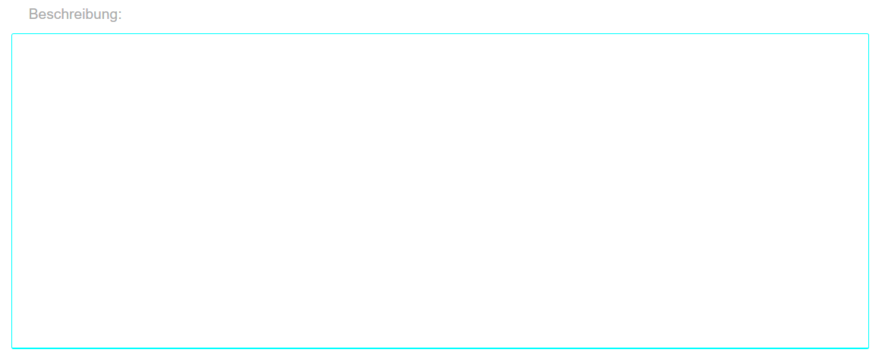
Beschreiben Sie hier die einzelnen Arbeitsschritte, die zum Abschließen der Aufgabe notwendig sind.

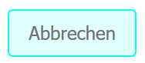
Sie werden zurück zum Dashboard geleitet, und Ihre bisherigen Eingaben werden nicht gespeichert.

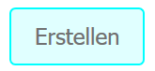
Die Angaben werden überprüft, die Aufgabe wird gespeichert und dem Empfänger übermittelt.

Details einer Aufgabe betrachten

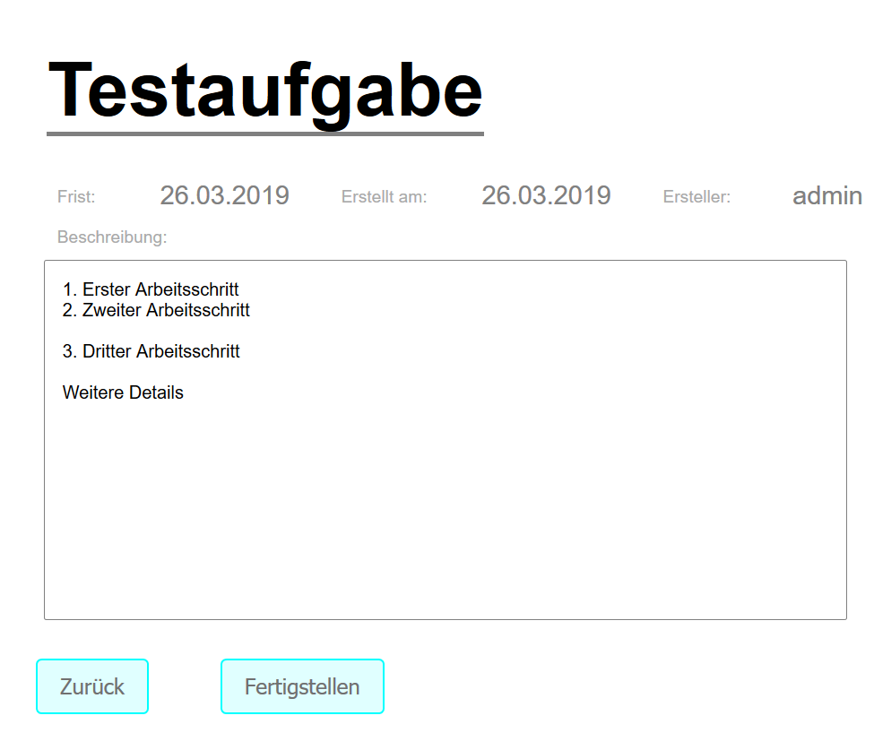
Wenn Sie im Dashboard auf Details klicken, sehen Sie alle gespeicherten Angaben einer Aufgabe. Außerdem haben Sie die Möglichkeit, die Aufgabe abzuschließen und sie damit zu archivieren.
Wenn Sie Aufgaben abschließen, werden diese nicht gelöscht, sondern mit dem Fertigstellungsdatum zusammen ins Archiv überführt. Dies dient der Dokumentation.

Bedienelemente
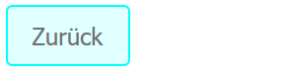
Navigiert zurück zum Dashboard

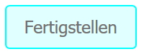
Verschiebt die Aufgabe ins Archiv und löscht sie aus Ihrer aktuellen Aufgabenliste. Anschließend werden Sie zurück zum Dashboard navigiert.

Persönliche Einstellungen

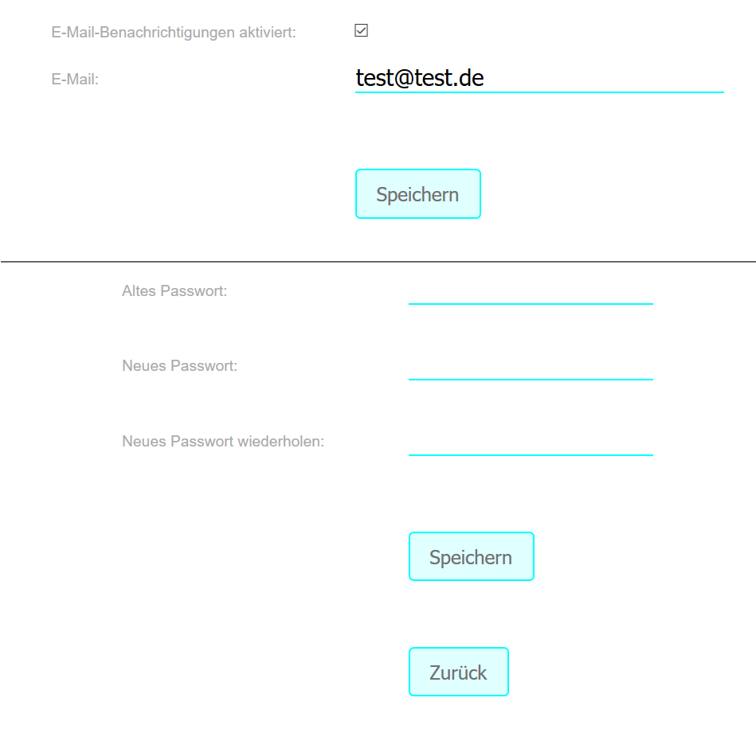
Wenn Sie im Dashboard auf Persönliche Einstellungen klicken, können Sie Benachrichtigungen über neue Aufgaben per E-Mail aktivieren und konfigurieren sowie Ihr Passwort ändern.
Wenn Sie die E-Mail-Benachrichtigungen aktivieren wollen, müssen Sie Ihre E-Mail-Adresse eingeben. An diese werden E-Mails versendet, wenn Sie zusätzlich das Feld E-Mail-Benachrichtigungen aktiviert ausgewählt haben und auf Speichern klicken.
Um Ihr Passwort zu ändern, müssen Sie aus Sicherheitsgründen zuerst Ihr altes Passwort eingeben. Ihr neues Passwort muss sich außerdem von Ihrem alten Passwort unterscheiden. Um Tippfehler zu vermeiden, müssen Sie das neue Passwort ein zweites Mal eingeben. Anschließend klicken Sie unten auf Speichern.

Bedienelemente

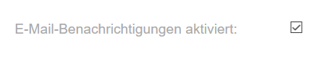
Wenn Sie die Check-Box auswählen, wird Ihnen bei neuen Aufgaben automatisch eine E-Mail geschickt.


Geben Sie hier Ihre E-Mail-Adresse ein. Wenn jemand eine neue Aufgabe für Sie erstellt, erhalten Sie dann automatisch eine Benachrichtigung.

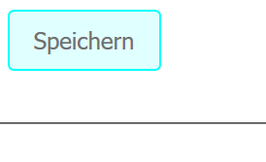
Wenn Sie auf den oberen Speichern-Button klicken, werden Ihre benachrichtigungsbezogenen Einstellungen gespeichert.

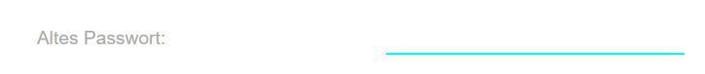

Geben Sie hier Ihr altes Passwort ein, da dieses beim Ändern des Passwortes aus Sicherheitsgründen überprüft wird.

Geben Sie hier Ihr neues Passwort ein.

Geben Sie hier Ihr neues Passwort erneut ein.

Wenn Sie auf den unteren Speichern-Button klicken, werden Ihre passwortbezogenen Einstellungen gespeichert.

Sie werden zurück zum Dashboard geleitet. Daten, die Sie eingegeben, aber nicht gespeichert haben, gehen dabei verloren.

Abgeschlossene Aufgaben

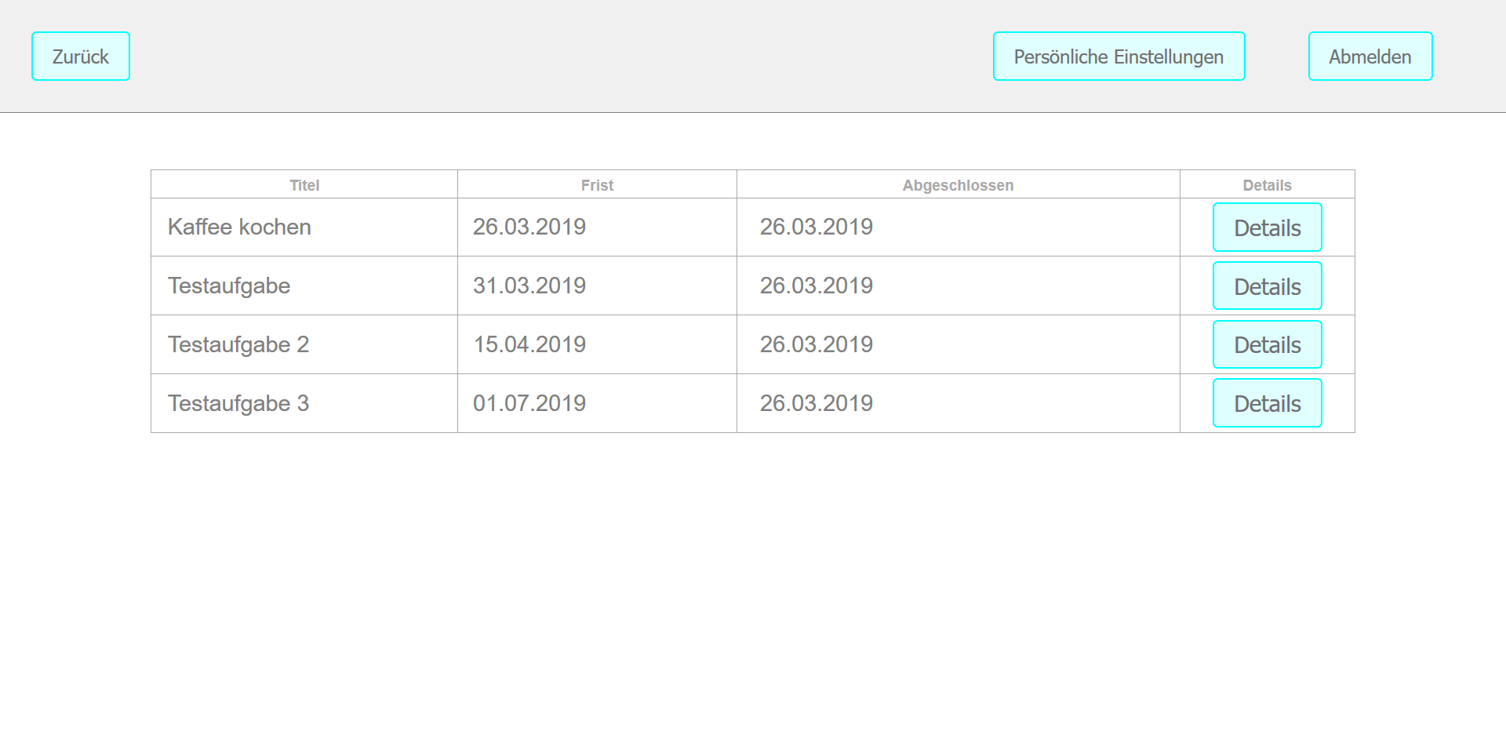
Wenn Sie bei den Details einer Aufgabe auf Fertigstellen klicken, wird diese aus Ihren offenen Aufgaben gelöscht und ins Archiv verschoben. Ihr Archiv finden Sie, wenn Sie im Dashboard auf Abgeschlossene Aufgaben klicken. Dort können Sie sich, wie im Dashboard, die Details einer abgeschlossenen Aufgabe ansehen.

Bedienelemente
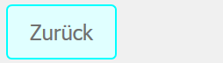
Wenn Sie auf Zurück klicken werden Sie zurück zum Dashboard geleitet.

Hier können Sie Ihre E-Mail-Adresse oder Ihr Passwort ändern.

Meldet Sie ab und leitet Sie zur Anmeldemaske weiter.

Zeigt eine Infoseite mit allen Details zu dieser Aufgabe an.

Details einer abgeschlossenen Aufgabe betrachten

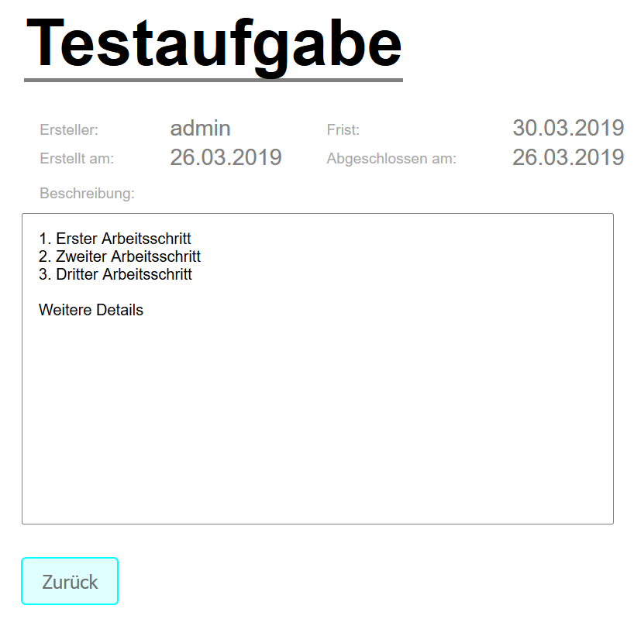
Die Details einer abgeschlossenen Aufgabe sind der Titel, die Beschreibung sowie der Ersteller der Aufgabe. Darüber hinaus sind das Erstellungs- und Fertigstellungsdatum sowie die Frist enthalten.

Bedienelemente
Sie werden zurück zur Liste mit den abgeschlossenen Aufgaben geleitet.

Problemlösungen

Auf einigen Seiten können Sie als Benutzer Eingaben machen. Wenn diese nicht akzeptiert werden, gibt Ihnen TaskWall eine Fehlermeldung, damit Sie das Problem lösen können. Alle Fehlermeldungen werden im Folgenden erläutert.

Seite | Fehlermeldung | Lösung
Login (login.xhtml) | Bitte geben Sie Ihren Benutzernamen ein. | Geben Sie Ihren Benutzernamen ein.
Login (login.xhtml) | Bitte geben Sie Ihr Passwort ein. | Geben Sie Ihr Passwort ein.
Login (login.xhtml) | Benutzername oder Passwort falsch. | Überprüfen Sie Ihren Benutzernamen.
Login (login.xhtml) | Benutzername oder Passwort falsch. | Geben Sie Ihr Passwort erneut ein.
Login (login.xhtml) | Benutzername oder Passwort falsch. | Bei Ihrer ersten Anmeldung ist das Passwort "start".
Login (login.xhtml) | Benutzername oder Passwort falsch. | Wenn Sie Ihr Passwort vergessen haben, bitten Sie einen Administrator, es auf "start" zurückzusetzen.
Passwort ändern (settings/changePassword.xhtml) | Geben Sie Ihr neues Passwort ein. | Geben Sie ein neues Passwort ein.
Passwort ändern (settings/changePassword.xhtml) | Bitte wählen Sie ein neues Passwort. | Aus Sicherheitsgründen darf Ihr neues Passwort nicht mit dem Alten übereinstimmen. Wählen Sie ein neues Passwort aus.
Passwort ändern (settings/changePassword.xhtml) | Wiederholen Sie Ihr neues Passwort. | Wiederholen Sie Ihr neues Passwort, um Tippfehler zu verhindern.
Passwort ändern (settings/changePassword.xhtml) | Die Passwörter stimmen nicht überein. | Überprüfen Sie sowohl im ersten als auch im zweiten Feld Ihr neues Passwort.
Aufgabe erstellen (task/createTask.xhtml) | Bitte geben Sie eine Beschreibung ein. | Geben Sie eine Beschreibung (z.B: einzelne Arbeitsschritte) ein, die für die Erledigung der Aufgabe notwendig ist.
Aufgabe erstellen (task/createTask.xhtml) | Bitte geben Sie die Frist im Format tt.mm.jjjj ein. | Der eingegebene Wert konnte nicht in ein Datum konvertiert werden, ändern Sie das Format entsprechend der Anforderungen. (Bsp.: 01.01.2019).
Aufgabe erstellen (task/createTask.xhtml) | Bitte nennen Sie die zuständige Person. | Geben Sie ein, wer die Aufgabe bearbeiten muss.
Aufgabe erstellen (task/createTask.xhtml) | Benutzer existiert nicht. | Überprüfen Sie, ob Sie den Empfänger korrekt eingegeben haben.
Einstellungen (/settings.xhtml) | Bitte geben Sie Ihre E-Mail-Adresse an. | Geben Sie Ihre E-Mail-Adresse an, da Ihnen sonst keine E-Mail-Benachrichtigungen gesendet werden können.
Einstellungen (/settings.xhtml) | Geben Sie Ihr altes Passwort ein. | Geben Sie aus Sicherheitsgründen Ihr altes Passwort ein.
Einstellungen (/settings.xhtml) | Altes Passwort falsch. | Überprüfen Sie Ihr altes Passwort auf Tippfehler und geben Sie es erneut ein.
Einstellungen (/settings.xhtml) | Geben Sie Ihr neues Passwort ein. | Geben Sie ein neues Passwort ein.
Einstellungen (/settings.xhtml) | Bitte wählen Sie ein neues Passwort. | Aus Sicherheitsgründen darf Ihr neues Passwort nicht mit dem Alten übereinstimmen. Wählen Sie ein neues Passwort aus.
Einstellungen (/settings.xhtml) | Wiederholen Sie Ihr neues Passwort. | Wiederholen Sie Ihr neues Passwort, um Tippfehler zu verhindern.
Einstellungen (/settings.xhtml) | Die Passwörter stimmen nicht überein. | Überprüfen Sie sowohl im ersten als auch im zweiten Feld Ihr neues Passwort.

UserGuide für Administratoren

Einführung

Als Administrator einer TaskWall-Applikation ist es Ihre Aufgabe, den SMTP-Service, der für die E-Mail-Benachrichtigungen genutzt wird, zu konfigurieren sowie die Nutzer zu verwalten, d.h. neue Nutzer zu registrieren und für Nutzer, die ihr Passwort vergessen haben, dieses zurückzusetzen. Für diese Aufgaben stehen Ihnen einige zusätzliche Schaltflächen und Seiten zur Verfügung, die im Folgenden erklärt werden.

Administrator Dashboard

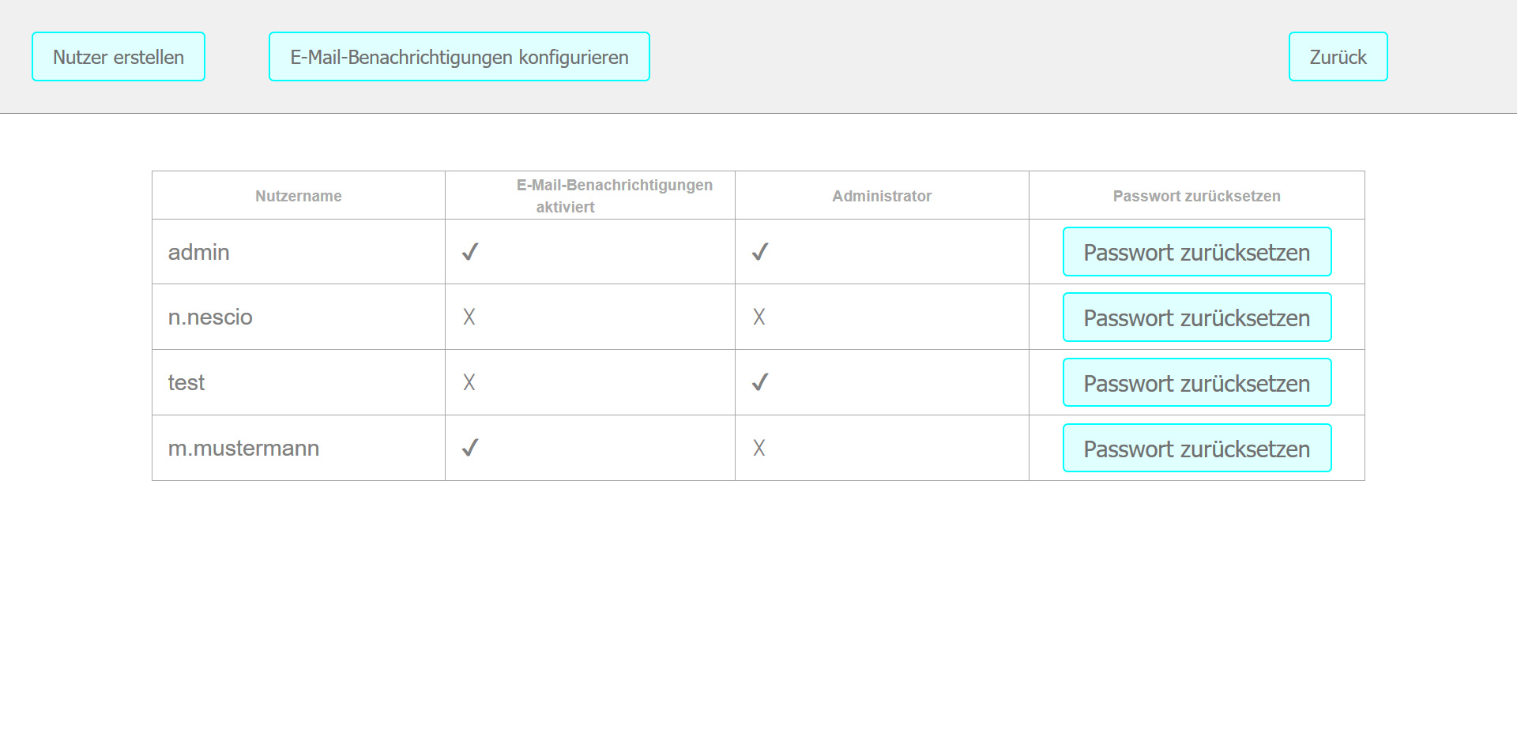
Das Dashboard für Administratoren stellt Ihnen eine Tabelle mit allen vorhandenen Nutzern zur Verfügung. Für jeden dieser Nutzer sehen Sie dann, ob die Person die E-Mail-Benachrichtigungen aktiviert hat und ob sie auch administrative Rechte hat. Außerdem haben Sie die Möglichkeit das Passwort dieser Nutzer zurückzusetzen.
Wenn Sie für einen Nutzer das Passwort zurücksetzen, erhält dieses wieder den Wert "start" und der Nutzer wird beim nächsten Anmelden dazu aufgefordert, sein Passwort zu ändern. Das Passwort eines Nutzers zurückzusetzen ist sinnvoll, wenn der Nutzer sein eigenes Passwort vergessen hat und deswegen nicht mehr auf seine Daten zugreifen kann. Stellen Sie sicher, dass der Nutzer möglichst schnell, am besten sofort, nachdem Sie das Passwort zurückgesetzt haben, dieses wieder ändert, um einen Fremdzugriff zu vermeiden.
Vom administrativen Dashboard haben Sie außerdem die Möglichkeit, zu den anderen administrativen Seiten zu navigieren. Sie können neue Nutzer erstellen oder die serverweiten SMTP-Einstellungen ändern.

Bedienelemente
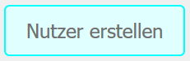
Sie werden zu der Seite weiter geleitet, auf der Sie neue Nutzer registrieren können.

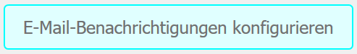
Sie werden zu der Seite weitergeleitet, auf der Sie die SMTP-Einstellungen ändern können.
Sie werden zurück zum Dashboard geleitet.

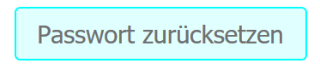
Setzt das Passwort des Nutzers auf "start" zurück und fordert ihn bei seiner nächsten Anmeldung zum Ändern des Passwortes auf.

Nutzer erstellen

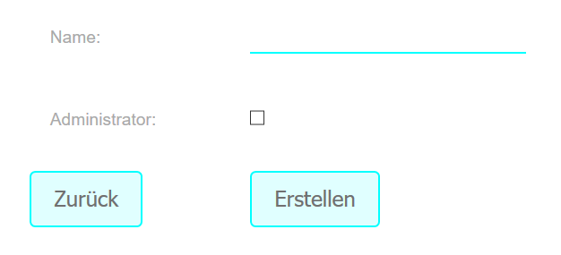
Als Administrator ist es Ihre Aufgabe, neue Nutzer zu registrieren. Dazu geben Sie den Nutzernamen des neuen Nutzers ein. Dieser muss einzigartig sein, also kann jeder Nutzer auch über seinen Nutzernamen eindeutig identifiziert werden.
Wenn Sie den Kasten Administrator auswählen, erhält der neu erstellte Nutzer dieselben Administratorrechte wie Sie. Wählen Sie dies also nur für ausgewählte und befugte Nutzer aus.
Nachdem Sie einen neuen Nutzer registriert haben, sollten Sie ihn so schnell wie möglich darüber informieren, dass er jetzt auf die Funktionen von TaskWall zugreifen kann. Bitten Sie ihn darum, sich möglichst schnell erstmalig anzumelden, um sein Passwort zu ändern. Teilen Sie ihm dazu seinen Nutzernamen sowie das Standardpasswort "start" mit.

Bedienelemente
Geben Sie hier den Nutzernamen des neuen Nutzers ein. Es bietet sich an, diese über ein festes Schema zu generieren. (Bsp: m.mustermann (erster Buchstabe des Vornamens, Punkt, Nachname)

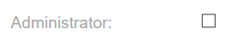
Wählen Sie diesen Kasten aus, wenn der neue Nutzer Administratoren-Rechte erhalten soll.

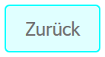
Sie werden zurück zum administrativen Dashboard geleitet. Ihre Eingabe wird dabei nicht gespeichert, also wird kein neuer Nutzer registriert.

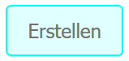
Ihre Eingabe wird überprüft und ein neuer Nutzer erstellt. Sie werden zurück zum administrativen Dashboard geleitet.

SMTP-Einstellungen

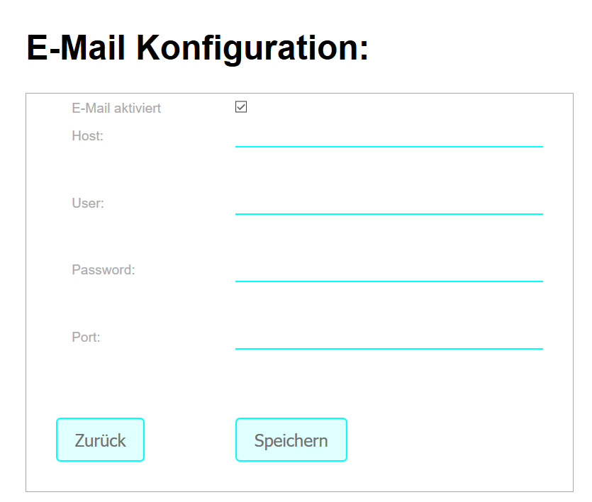
Die E-Mail-Benachrichtigungen können über Parameter an Ihre Wünsche angepasst werden. Die Einstellungen ermöglichen es Ihnen, einen beliebigen SMTP-Server zu benutzen und auf diesem Server einen beliebigen Nutzer zu verwenden.

Bedienelemente

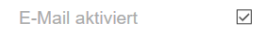
Wenn Sie dieses Kästchen auswählen, werden serverweit die E-Mail-Benachrichtigungen aktiviert/deaktiviert.

Geben Sie hier den Host-Namen des SMTP-Servers ein, (z.B: smtp.googlemail.com).

Geben Sie hier den Nutzernamen für den Account auf dem SMTP-Server ein, (z.B: test@test.de).

Geben Sie hier das Passwort für den Account auf dem SMTP-Server ein.

Geben Sie hier den Eingangsport des SMTP-Servers ein.

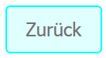
Wenn Sie auf Zurück klicken werden Sie zum administrativen Dashboard geleitet. Alle geänderten Daten werden nicht gespeichert und gehen verloren.

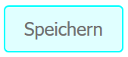
Wenn Sie auf Speichern klicken, werden die geänderten Einstellungen gespeichert und serverweit verwendet.

Konfiguration
Die einzelnen Felder entsprechen verschiedenen offiziellen und nicht-offiziellen Parametern. Die Informationen, die Sie eintragen müssen, entnehmen Sie den Quellen zu Ihrem SMTP-Server. Für viele E-Mail-Anbieter sind die SMTP-Eingangsdaten zwar angegeben, einige sperren aber alle eingehenden Verbindungen, die nicht aus ihren eigenen Applikationen stammen. Die Verbindung zu diesen SMTP-Servern ist nicht möglich.
Die den Werten entsprechenden offiziellen Parameter können Sie der nachfolgenden Quelle entnehmen. Weitere Informationen finden Sie hier:
https://javaee.github.io/javamail/docs/api/com/sun/mail/smtp/package-summary.html

Eingabefeld | offizielle Bezeichnung | Eingabetyp
Host | mail.smtp.host | Zeichenkette
User | mail.smtp.user | Zeichenkette
Password |  | Zeichenkette
Port | mail.smtp.port | Zahl

Außerdem werden standardmäßig die Werte für "mail.smtp.ssl.enable" und "mail.smtp.starttls.enable" auf true gesetzt, um über diese Protokolle verschlüsselte Verbindungen zu ermöglichen. Der Parameter "mail.smtp.auth" wird ebenfalls auf true gesetzt, da man sich auf den meisten SMTP-Servern anmelden muss.

Problemlösungen für Administratoren

Seite | Fehlermeldung | Lösung
Neuen Benutzer Registrieren (administrative/ createUser.xhtml) | Benutzernamen eingeben. | Geben Sie den Namen des neuen Benutzers ein. (evtl. laut den Namensrichtlinien, Bsp.: n.nescio)
 | Benutzer existiert bereits. | Geben Sie einen anderen Benutzernamen ein, da dieser bereits vergeben ist.
SMTP-Einstellungen (administrative/configureMail.xhtml) | Bitte geben Sie den SMTP-Host ein. | Geben Sie den Namen des SMTP-Severs ein, über den die E-Mails verschickt werden sollen.
SMTP-Einstellungen (administrative/configureMail.xhtml) | Bitte geben sie den Nutzernamen ein. | Geben Sie den Nutzernamen ein, mit dem sich TaskWall beim SMTP-Server anmelden soll.
SMTP-Einstellungen (administrative/configureMail.xhtml) | Bitte geben Sie das Passwort ein. | Geben Sie das Passwort ein, mit dem man auf den Account des SMTP-Servers zugreifen kann.
SMTP-Einstellungen (administrative/configureMail.xhtml) | Bitte geben Sie den Port ein. | Geben Sie den Eingangsport des SMTP-Servers ein.
SMTP-Einstellungen (administrative/configureMail.xhtml) | Der Port muss eine Zahl zwischen 1 und 50.000 sein. | Der Eingangsport des SMTP-Severs ist eine ganze Zahl zwischen 1 und 50.000. Geben Sie diesen Port korrekt ein.

Installationsanleitung

Verwendete Software
Software | Version
GlassFish | 4.1.2
Java Runtime Environment | 1.8 Update 202

Installation der verwendeten Software

Java Runtime Environment
Installieren Sie eine Java Runtime Environment (JRE) oder ein Java Development Kit (JDK) auf Ihrem System (Version 1.8 Update 202)

GlassFish Server
Installieren Sie, falls noch nicht vorhanden, einen GlassFish Server auf Ihrem System (Version 4.1.2).
Sie können den Server nach Ihren Wünschen konfigurieren. Sollten Fehler bei der Ausführung von TaskWall auftreten, wird empfohlen, alle vom Standard abweichenden Einstellungen zurückzusetzen.

TaskWall installieren
- Starten Sie den Datenbank- sowie GlassFish-Server.
- Öffnen Sie die Administratoren-Oberfläche von GlassFish im Browser (localhost:4848)
- Klicken Sie auf "Deploy an Application"
- Wählen Sie die ausgelieferte "TaskWall.war"-Datei aus.
- Klicken Sie auf "Ok"

Starteinstellungen
Öffnen Sie TaskWall nach dem Start in Ihrem Browser (localhost:8080/TaskWall)
- Melden Sie sich mit dem Nutzernamen "admin" und dem Passwort "start" an.
- Ändern Sie das Passwort in ein sicheres Passwort für den Administratoren-Account.
- Öffnen Sie vom Dashboard aus die Verwaltung.

Wenn Sie die E-Mail-Benachrichtigungen serverweit konfigurieren wollen:
- Öffnen Sie die E-Mail-Konfiguration.
- Aktivieren Sie das Kästchen "E-Mail-Benachrichtigungen aktiviert".
- Geben Sie die Daten des SMTP-Servers ein, der für die E-Mail-Benachrichtigungen verwendet werden soll.
- Speichern Sie die Daten, indem Sie auf Speichern klicken.

Wenn Sie die Einstellungen testen wollen:
- Erstellen Sie einen zweiten Account im Menü "Nutzer erstellen".
- Öffnen Sie diesen Account und aktivieren und konfigurieren Sie im Menü "Persönliche Einstellungen" die E-Mail-Benachrichtigungen.
- Melden Sie sich wieder mit dem "admin"-Account an.
- Erstellen Sie eine Aufgabe für den neuen Nutzer.
- Überprüfen Sie, ob eine E-Mail an die für den neuen Nutzer angegebene E-Mail-Adresse versendet wurde.

Wenn keine E-Mail verschickt wurde, müssen Sie ggf. die Einstellungen des SMPT-Servers oder Accounts verändern, um den Zugriff von TaskWall zuzulassen. Erkenntnisse über mögliche Fehler kann die Log-Datei des Servers geben. (/glassfish4/glassfish/domains/domain1/logs/server.log)

Empfohlene Einstellungen
- Es wird empfohlen, den Port des http-listener-1 des GlassFish-Servers auf den Port 80 zu ändern, damit Nutzer den Port beim Aufrufen von TaskWall nicht mit eingeben müssen. Um diese Änderung wirksam zu machen, müssen Sie den Server neu starten, ggf. mit Administrator-Rechten.
- Es wird empfohlen die Datei glassfish4/glassfish/domains/domain1/docroot/index.html durch die mitgelieferte Datei index.html zu ersetzen, damit der URL-Zusatz TaskWall nicht vom Nutzer eingegeben werden muss.
- Eine Installation der Anwendung innerhalb eines Dockers sollte möglich sein, da für die Datenbank kein zweiter Docker nötig ist. Dies wurde bisher allerdings nur mit einem Wildfly Image (Version 16.0.0) getestet.

Technische Dokumentation

Klassen
Klasse | Beschreibung
LoginBean | Speichert über die Dauer der Session die Daten des Nutzers.
DashboardBean | Lädt alle offenen Aufgaben des Nutzers.
SettingsBean | Verändert die persönlichen Einstellungen des Nutzers.
ChangePasswordBean | Verändert das Passwort des Nutzers.
CreateTaskBean | Erstellt eine neue Aufgabe.
ViewTaskBean | Lädt die Daten einer offenen Aufgabe.
ViewFinishedTasksBean | Lädt eine Liste aller abgeschlossenen Aufgaben des Nutzers.
ViewOneFinishedTaskBean | Lädt die Daten einer abgeschlossenen Aufgabe.
AdministrativeDashboardBean | Lädt eine Nutzerliste.
ConfigureMailBean | Ändert die SMTP-Einstellungen.
CreateUserBean | Erstellt einen neuen Nutzer.
SetupBean | Fügt die ersten Datenbankeinträge ein.
MailUtils | Versendet E-Mails.
UserPersistence | Schnittstelle zwischen Applikation und Datenbank für alle Nutzerdaten.
TaskPersistence | Schnittstelle zwischen Applikation und Datenbank für alle offenen Aufgaben.
ArchivedTaskPersistence | Schnittstelle zwischen Applikation und Datenbank für alle abgeschlossenen Aufgaben.
MailPropertiesPersistence | Schnittstelle zwischen Applikation und Datenbank für die SMTP-Einstellungen.
Profile | Entität eines Nutzers in der Datenbank.
Task | Entität einer Aufgabe in der Datenbank.
ArchivedTask | Entität einer abgeschlossenen Aufgabe in der Datenbank.
MailProperties | Entität der SMTP-Einstellungen in der Datenbank.

Alle Klassen mit der Endung -Bean korrespondieren mit einer View in der Applikation. Sie stellen für diese die Daten zur Verfügung und bearbeiten ihre Anfragen. Eine Ausnahme ist das SetupBean. Dieses wird beim Applikationsstart einmal ausgeführt, um die ersten Daten in die Datenbank einzugeben. Außerdem speichert das LoginBean die Daten nicht nur für die Seite login.xhtml, sondern stellt die eingegebenen Daten nach dem erfolgreichen Login auch für alle anderen Seiten zur Verfügung.
Die Helferklassen -Utils oder -Persistence stellen Schnittstellen zwischen den Beans der Benutzeroberfläche und anderen Teilen der Applikation dar. Die -Persistence-Klassen führen Anfragen an das Datenbanksystem aus und die MailUtils-Klasse versendet E-Mails über SMTP.
Die Klassen Profile, Task, ArchivedTask und MailProperties sind Tabellen in der Datenbank und definieren damit die dauerhaft gespeicherten Daten.

Setup-Dateien
Datei | Inhalt
web.xml | Bereitstellungsdeskriptor der Applikation
faces-config.xml | Navigationsanweisungen
persistence.xml | Datenbankeinstellungen

Die Setup-Dateien sind die durch die Java EE-Architektur vorgegebenen Dateien im XML-Format.
Die Datei web.xml enthält insbesondere Informationen über das URL-Format der Applikation und durch das Attribut "Project-Stage" auch Informationen über die Fehlerbehandlung.
Die Datei faces-config.xml gibt für die gesamte Applikation Navigationsanweisungen für bestimmte Ergebnisse. Dies erleichtert das Programmieren der einzelnen Seiten und erhöht den Lesefluss beim Analysieren des Quellcodes.
Die Datei persistence.xml enthält die Informationen zur Konfiguration der Datenbank.

Prozesse & Navigation
Im Folgenden werden die Navigationsmöglichkeiten für Nutzer und Administratoren sowie die wichtigsten Prozessabläufe innerhalb der Applikation erläutert.

Nutzernavigation
Nach dem Öffnen der Applikation im Webbrowser muss sich ein Nutzer zuerst anmelden. Danach muss er ggf. sein Passwort ändern. Anschließend wird er zum Dashboard weitergeleitet. Das Dashboard dient dabei als Ausgangspunkt aller weiteren Navigation innerhalb der Applikation. Es stellt weiterhin alle offenen Aufgaben des Nutzers in einer Liste dar.
Vom Dashboard aus kann der Nutzer neue Aufgaben erstellen, die Details offener Aufgaben einsehen oder diese Aufgabe abschließen, seine persönlichen Einstellungen einsehen bzw. ändern und sich abmelden. Außerdem kann er sich seine bereits abgeschlossenen Aufgaben ansehen. Die Nutzung endet mit dem Abmelden.

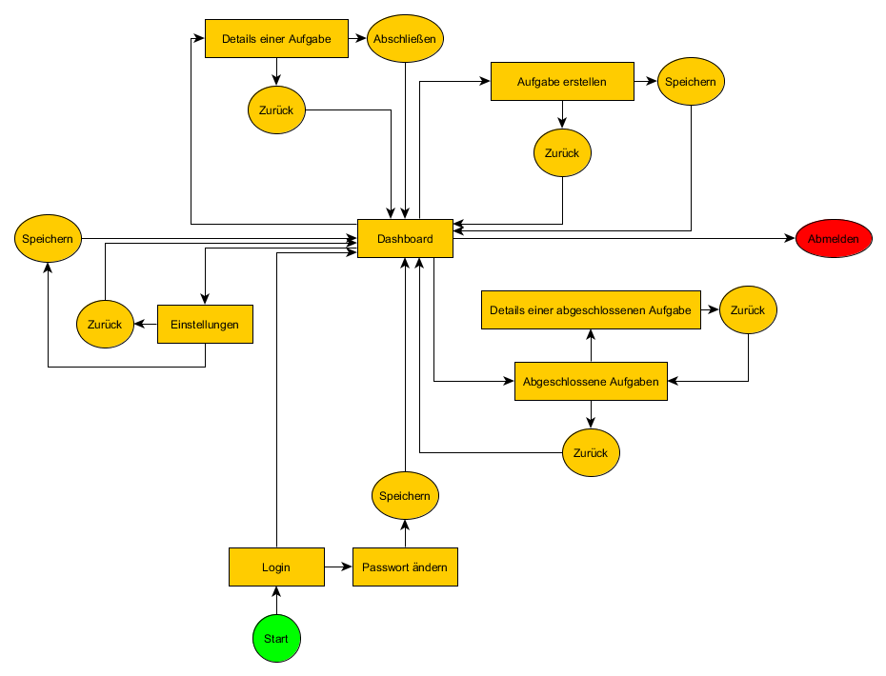

Administratorennavigation

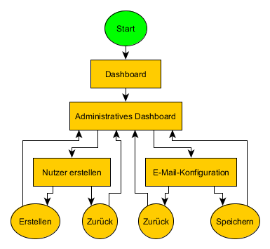
Administratoren können über die Schaltfläche Verwaltung das administrative Dashboard aufrufen. In diesem haben Sie die Möglichkeit weiter zur serverweiten Konfiguration der E-Mail-Benachrichtigungen zu navigieren oder neue Nutzer zu registrieren. Das administrative Dashboard zeigt eine Nutzerliste an. Man kann dort einsehen, inwieweit es sich bei den Nutzern auch um Administratoren handelt und ob sie die E-Mail-Benachrichtigungen aktiviert haben. Wenn ein Administrator darum gebeten wird, kann er hier auch die Passwörter der Nutzer auf "start" zurücksetzen, der Nutzer wird nach dem nächsten Login aufgefordert, sein Passwort wieder zu ändern.

Die Navigation zwischen den Seiten wird durch die Datei faces-config.xml im Ordner WEB-INF verwaltet. Diese setzt für Ausgangspunkte der Navigation und bestimmte Ergebnisstichworte das Ergebnis. Wenn ein Formular ausgefüllt und gesendet wird, wird das Tag <redirect /> eingefügt, damit ein Neuladen der Seite nicht zum erneuten Senden des Formulars führt.
Eine Ausnahme ist der Einstieg in die Navigation. Als Startseite wird das Dashboard angesteuert. Da dieses aber nur einsehbar ist, wenn man sich angemeldet hat, wird man automatisch zum Login geleitet, wenn man sich noch nicht angemeldet hat. Einige Seiten, die nur für Administratoren zugänglich sein sollen, nutzen denselben Ansatz.

Login
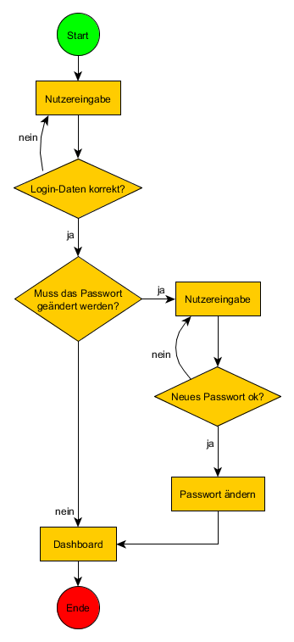
Bevor ein Nutzer die Applikation nutzen kann, muss er sich einloggen. Dazu gibt er seine Login-Daten ein (Nutzername; Passwort). Wenn diese korrekt sind, wird mit Informationen aus dem Nutzerprofil weiter gearbeitet. Wenn Sie inkorrekt sind, bleibt der Nutzer bei der Dateneingabe.

Ist das Einloggen erfolgreich, wird überprüft, ob der Nutzer sein Passwort ändern muss. Dies müssen z.B. alle Nutzer, die sich zum allerersten Mal anmelden oder deren Passwort zurückgesetzt wurde.

Wenn der Nutzer sein Passwort nicht ändern muss, wird er sofort zum Dashboard weitergeleitet, und das Anmelden war erfolgreich.

Wenn er sein Passwort ändern muss, wird er zu einer neuen Nutzereingabe weitergeleitet. Die dort eingegebenen Daten werden ihrerseits überprüft. Wenn Sie den Anforderungen entsprechen, werden sie gespeichert und der Nutzer zum Dashboard weitergeleitet.

Die Login-Daten werden im LoginBean gespeichert und stehen über Resource-Injection für alle anderen Beans für die Nutzung zur Verfügung. Das LoginBean ist deswegen mit @SessionScoped annotiert, damit während der gesamten Session eines Nutzers dessen Anmeldedaten abgerufen werden können.

Aufgabe erstellen
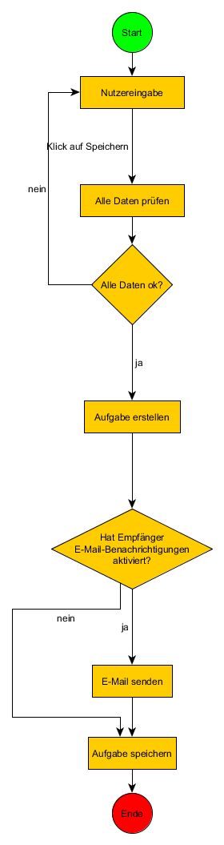
Wenn ein Nutzer eine Aufgabe erstellen möchte, muss er vom Dashboard aus den Menüpunkt Aufgabe erstellen öffnen. Auf der folgenden Seite muss er alle relevanten Daten für die neue Aufgabe eingeben. Dabei werden alle Felder der Seite für die Speicherung der Aufgabe benötigt.
Wenn der Nutzer auf Speichern klickt, werden alle Daten auf Vollständigkeit und Richtigkeit überprüft. Insbesondere wird überprüft, ob der Empfänger existiert und ob die Eingabe im Feld Frist ein Datum ist.
Wenn nicht alle Daten korrekt sind, erhält der Nutzer eine entsprechende Fehlermeldung und wird um eine Korrektur gebeten.
Wenn alle Daten den Parametern entsprechen, wird ein Objekt der Klasse Task mit allen Attributen gefüllt. Anschließend wird überprüft, ob der Empfänger die E-Mail-Benachrichtigungen aktiviert hat.
Wenn dies der Fall ist, wird eine E-Mail an diesen Empfänger geschickt, die ihn darüber informiert, dass er eine neue Aufgabe erhalten hat. Außerdem enthält die E-Mail den Nutzernamen des Erstellers sowie die Frist, die für die Aufgabe angegeben wurde.
Das Objekt der Klasse Task wird dann durch die TaskPersistence im dauerhaften Speicher abgelegt. Der Nutzer wird zurück zum Dashboard geleitet.

Datenbank
Die Datenbank baut auf Java DB auf, da dieses nativ bei GlassFish vorhanden ist und nicht zusätzlich importiert werden muss. Deswegen muss auch bei der Installation von TaskWall der Datenbank-Server nicht speziell installiert/konfiguriert werden.
In der Datenbank werden Nutzerprofile, Aufgaben und archivierte Aufgaben sowie die applikationsweiten E-Mail-Einstellungen gespeichert. Dazu gibt es vier Entitäten, die über Java-Klassen umgesetzt wurden.
Profile(id, username, password, email, administrator, changePassword, notificationsEnabled)
Task(id, ↑receiverId, ↑creatorId, title, description, due, created)
ArchivedTask(id, ↑receiverId, ↑creatorId, title, description, due, created, finished)
MailProperties(id, properties)
In jeder dieser Tabellen sind alle Daten atomar gespeichert, es gibt keine transitiven Abhängigkeiten von Nicht-Schlüssel-Attributen und keine Abhängigkeiten von Schlüsselteilen. Damit befindet sich die Datenbank in der dritten Normalform.

Profile
In der Tabelle Profile sind die Nutzerdaten gespeichert. Dazu gehören Anmeldedaten, die E-Mail-Adresse und einige Angaben zu Berechtigungen.

Attribute und Methoden

Attribut | Typ | Beschreibung
id | Zahl | Eine eindeutige Id; wird automatisch generiert
username | Text | Der Nutzername; muss bei der Registrierung angegeben werden
password | Text | Das Passwort; muss angegeben werden; ist standardmäßig "start" nach der Registrierung
email | Text | Die E-Mail-Adresse; standardmäßig nicht gesetzt; muss dem Muster einer E-Mail-Adresse entsprechen
changePassword | Wahrheitswert | Ob nach der nächsten Anmeldung das Passwort geändert werden muss; ist nach der Registrierung wahr
notificationsEnabled | Wahrheitswert | Ob bei neuen Aufgaben E-Mails geschickt werden; erfordert eine gesetzte E-Mail-Adresse; ist standardmäßig falsch
administrator | Wahrheitswert | Ob ein Benutzer Administratorrechte erhält; ist standardmäßig falsch; kann bei der Registrierung geändert werden

Es gibt zwei Konstruktoren: den für Entity-Objekte obligatorischen leeren Konstruktor sowie einen Konstruktor, der das Attribut username setzt. Dieser wird im Applikationskontext bei der Registrierung eines neuen Benutzers verwendet. Da alle anderen Attribute entweder vorher festgelegte oder erst später bekannte Werte haben, wird auf diese bei diesem Konstruktor verzichtet.
Die Methoden der Klasse umfassen normale Getter- und Setter-Methoden für alle Attribute sowie die für Entity-Objekte nötigen Methoden hashCode, equals und toString.
Eine Ausnahme bildet die Setter-Methode des Wahrheitswertes notificationsEnabled. Dieser prüft zusätzlich, ob die E-Mail-Adresse gesetzt wurde. Ist diese nicht vorhanden, können auch keine E-Mail-Benachrichtigungen gesendet werden, und der Methodenaufruf bleibt ohne Auswirkungen.

Anfragen
Es gibt acht vorformulierte Anfragen, die verschiedene Aufgaben erfüllen.

Name | Parameter | Funktion
getAllUsers |  | gibt alle gespeicherten Benutzer zurück
getUserByUsername | username | gibt den Nutzer mit dem übergebenen Benutzernamen zurück
getUserByEmail | email | gibt Nutzer mit der übergebenen E-Mail-Adresse zurück
getUserById | id | gibt den Nutzer mit der übergebenen id zurück
updatePw | password, username | setzt beim Nutzer mit dem übergebenen Nutzernamen das Passwort auf den übergebenen Wert
updateChangePw | changePassword, username | setzt beim Nutzer mit dem übergebenen Nutzernamen den Wert für changePassword auf den übergebenen Wert
updateEmail | email, username | setzt beim Nutzer mit dem übergebenen Nutzernamen die E-Mail-Adresse auf den übergebenen Wert
updateEmailEnabled | emailEnabled, username | setzt beim Nutzer mit dem übergebenen Nutzernamen den Wert für notificationsEnabled auf den übergebenen Wert
resetPassword | username | setzt beim Nutzer mit dem übergebenen Nutzernamen das Passwort zurück ("start") und den Wert für changePassword auf true

Starteinträge
Beim Starten der Applikation wird überprüft, ob bereits einen Nutzer mit dem Namen admin existiert. Falls dies nicht der Fall ist, wird dieser erstellt. Er ist der erste Administrator und sollte für die Erstellung der anderen Administratoren-Accounts genutzt werden.

Attribut | Wert
id | 1
username | admin
password | start
email
changePassword | true
notificationsEnabled | false
administrator | true

Task
In der Tabelle Task werden alle offenen Aufgaben gespeichert. Eine Aufgabe besteht aus Titel, Beschreibung, Ersteller, Empfänger, Erstellungsdatum und Frist.

Attribute und Methoden
Attribut | Typ | Beschreibung
id | Zahl | Eine eindeutige Id; wird automatisch erzeugt
↑receiverId | Zahl | Der Empfänger; wird benötigt; Fremdschlüssel -> Verweis auf Profile
↑creatorId | Zahl | Der Ersteller; wird benötigt; Fremdschlüssel -> Verweis auf Profile
title | Text | Der Titel; wird benötigt
description | Text | Die Beschreibung; wird benötigt
due | Datum | Die Frist; wird benötigt; muss ein Datum sein
created | Datum | Das Erstellungsdatum; wird automatisch gesetzt

Es gibt zwei Konstruktoren: den für Entity-Objekte obligatorischen leeren Konstruktor sowie einen, der alle Attribute festlegt. Dem zweiten werden eine receiverId, creatorId, title, description und due als Parameter übergeben und die Klassenvariablen entsprechend gesetzt. Die id wird automatisch generiert und der Wert für created auf den aktuellen Tag gesetzt.
Die Methoden der Klasse umfassen normale Getter- und Setter-Methoden für alle Attribute sowie die für Entity-Objekte nötigen Methoden hashCode, equals und toString.

Anfragen
Es gibt zwei vorformulierte Anfragen.
Name | Parameter | Beschreibung
getTasks | receiverId | Gibt eine Liste mit allen Aufgaben für den Nutzer mit der übergebenen Id zurück
deleteTask | id | Löscht die Aufgabe mit der übergebenen Id

Speicherdauer
Eine Aufgabe wird in der Tabelle Task gespeichert, nachdem Sie von einem Nutzer korrekt erstellt wurde. Sie bleibt in der Tabelle, bis der Empfänger die Aufgabe abschließt. Anschließend wird sie automatisch in die Tabelle ArchivedTask übertragen. Die abgeschlossenen Aufgaben wurden in einer separaten Tabelle gespeichert, um lange Laufzeiten der Anfragen bei offenen Aufgaben zu verhindern. Da bei vielen Nutzern und vielen Aufgaben die Tabelle sehr schnell sehr voll ist und nach einiger Zeit Anfragen zu lange brauchen würden, werden abgeschlossene Aufgaben archiviert.

ArchivedTask
In der Tabelle ArchivedTask werden alle abgeschlossenen Aufgaben gespeichert. Sie ist der Tabelle Task sehr ähnlich, umfasst aber zusätzlich das Attribut finished.

Attribute und Methoden
Attribut | Typ | Beschreibung
id | Zahl | Eine eindeutige Id; wird automatisch erzeugt
↑receiverId | Zahl | Der Empfänger; wird benötigt; Fremdschlüssel -> Verweis auf Profile
↑creatorId | Zahl | Der Ersteller; wird benötigt; Fremdschlüssel -> Verweis auf Profile
title | Text | Der Titel; wird benötigt
description | Text | Die Beschreibung; wird benötigt
due | Datum | Die Frist; wird benötigt; muss ein Datum sein
created | Datum | Das Erstellungsdatum; wird automatisch gesetzt
finished | Datum | Das Fertigstellungsdatum; muss ein Datum sein

Es gibt zwei Konstruktoren: den für Entity-Objekte obligatorischen leeren Konstruktor sowie einen Konstruktor, der alle Attribute setzt. Dieser nimmt eine Task und das Fertigstellungsdatum und setzt damit alle anderen Attribute.
Die Methoden der Klasse umfassen normale Getter- und Setter-Methoden für alle Attribute sowie die für Entity-Objekte nötigen Methoden hashCode, equals und toString.

Anfragen
Es gibt eine vorformulierte Anfrage.

Name | Parameter | Beschreibung
getFinishedTasks | receiverId | Gibt eine Liste aller abgeschlossenen Aufgaben, die dem übergebenen Benutzer zugeordnet sind

MailProperties
Die Tabelle MailProperties speichert die Einstellungen des Mail-Services. Diese können von Administratoren konfiguriert werden. Es sollte immer nur eine gespeicherte Entität geben, da diese bei einem Applikationsstart, falls sie noch nicht vorhanden ist, erstellt, gespeichert und danach nur bearbeitet wird.

Attribute und Methoden
Name | Typ | Beschreibung
id | Zahl | Eine eindeutige Id; wird automatisch erzeugt
properties | Schlüssel-Wert-Zuordnung | In dieser Zuordnung werden alle relevanten Werte für die Mail-Einstellungen gespeichert; wird automatisch erzeugt

Es gibt zwei Konstruktoren: den für Entity-Objekte obligatorischen leeren Konstruktor sowie einen Konstruktor, der properties auf den übergebenen Wert setzt.
Die Methoden der Klasse umfassen normale Getter- und Setter-Methoden für alle Attribute sowie die für Entity-Objekte nötigen Methoden hashCode, equals und toString.

Anfragen
Es gibt eine vorformulierte Anfrage.
Name | Parameter | Beschreibung
getMailProperties |  | gibt alle MailProperties-Objekte zurück; nach Applikationsdesign sollte dies nur eines sein

Verbindung zur Applikation
Die Verbindung der Datenbankanfragen zum Rest der Applikation erfolgt über einige Hilfsklassen, die Persistence-Beans. Jede Persistence-Bean bearbeitet Anfragen zu einer Relation der Datenbank. Sie sind in Form von Stateless-Objekten implementiert und stellen die Schnittstelle zwischen dem dauerhaften Datenspeicher und der Laufzeit der Applikation dar.

UserPersistence
Die Klasse UserPersistence verwaltet alle Anfragen bezüglich Nutzern und deren Daten.

Anfragen
Name | Parameter | Rückgabewert | Beschreibung
getUsers |  | List<Profile> | Gibt alle Nutzer zurück.
getUser | String username | Profile | Gibt den Nutzer mit dem übergebenen Nutzernamen zurück, falls dieser vorhanden ist
getUserByEmail | String email | Profile | Gibt den Nutzer mit der übergebenen E-Mail-Adresse zurück, falls dieser vorhanden ist
getUser | long id | Profile | Gibt den Nutzer mit der übergebenen Id zurück, falls dieser vorhanden ist
userExists | String username | boolean | Überprüft, ob ein Nutzer mit dem übergebenen Nutzernamen existiert
userExistsEmail | String email | boolean | Überprüft, ob ein Nutzer mit der übergebenen E-Mail-Adresse existiert
createUser | Profile user | void | Speichert den neuen Nutzer
updatePassword | String username, String newPassword | void | Verändert beim Nutzer mit dem übergebenen Nutzernamen das Passwort auf den übergebenen Wert
updateEmail | String username, String newEmail | void | Verändert beim Nutzer mit dem übergebenen Nutzernamen die E-Mail-Adresse auf den übergebenen Wert
updateEmailEnabled | String username, boolean enabled | void | Aktiviert/Deaktiviert beim Nutzer mit dem übergebenen Nutzernamen die E-Mail-Benachrichtigungen, je nach Wert von enabled
resetPassword | String username | void | Setzt das Passwort des Nutzers mit dem übergebenen Nutzernamen auf "start" und den Wert für changePassword auf true

TaskPersistence
Die Klasse TaskPersistence verwaltet alle Anfragen über Aufgaben.

Anfragen
Name | Parameter | Rückgabewert | Beschreibung
getTasks | Profile user | List<Task> | Gibt eine Liste mit allen Aufgaben zurück, die dem übergebenen Nutzer zugeordnet sind
storeTask | Task task | void | Speichert die neue Aufgabe
archiveTask | Task task | void | Speichert die abgeschlossene Aufgabe in ArchivedTask und löscht sie aus Task

ArchivedTasksPersistence
Die Klasse ArchivedTasksPersistence verwaltet alle Anfragen zu archivierten Aufgaben.

Anfragen
Name | Parameter | Rückgabewert | Beschreibung
getFinishedTasks | long receiverId | List <ArchivedTask> | Gibt eine Liste mit allen abgeschlossen Aufgaben zurück, die dem Nutzer mit der übergebenen Id zugeordnet wurden

MailPropertiesPersistence
Die Klasse MailPropertiesPersistence verwaltet alle Anfragen über die E-Mail-Einstellungen.
Anfragen
Name | Parameter | Rückgabewert | Beschreibung
getMailProperties |  | MailProperties | Gibt das Objekt zurück, das die E-Mail-Einstellungen enthält
setMailProperties | MailProperties mailProperties | void | Aktualisiert das MailProperties-Objekt in der Datenbank

